SỞ Y TẾ HẢI DƯƠNG  BỆNH VIỆN ĐA KHOA TỈNH | CỘNG HOÀ XÃ HỘI CHỦ NGHĨA VIỆT NAM  Độc lập – Tự do – Hạnh phúc

BÁO CÁO TỰ KIỂM TRA, ĐÁNH GIÁ CHẤT LƯỢNG BỆNH VIỆN NĂM 2017
(ÁP DỤNG CHO CÁC BỆNH VIỆN TỰ KIỂM TRA, ĐÁNH GIÁ)

I. THÔNG TIN HÀNH CHÍNH
a. Tên bệnh viện: BỆNH VIỆN ĐA KHOA TỈNH HẢI DƯƠNG
b. Địa chỉ: 225 Nguyễn Lương Bằng – Phường Thanh Bình – TP Hải Dương – Tỉnh Hải Dương
c.Tuyến : Tỉnh
d.Hạng bệnh viện: Hạng I
e. Họ và tên Giám đốc bệnh viện: Nguyễn Hữu Thắng
f. Họ và tên thư ký đoàn tự kiểm tra: Nguyễn Thị Thuỷ
g. Điện thoại liên hệ: 03203.890.205
h. Địa chỉ email: phongqlclbvdkhd@gmail.com
TÓM TẮT KẾT QUẢ TỰ KIỂM TRA CHẤT LƯỢNG BỆNH VIỆN
1. TỔNG SỐ TIÊU CHÍ ĐƯỢC ÁP DỤNG ĐÁNH GIÁ: | 80/83 TIÊU CHÍ
2. TỶ LỆ TIÊU CHÍ ÁP DỤNG SO VỚI 83 TIÊU CHÍ: | 96%
3. TỔNG SỐ ĐIỂM CỦA CÁC TIÊU CHÍ ÁP DỤNG: | 334
4. ĐIỂM TRUNG BÌNH CHUNG CỦA CÁC TIÊU CHÍ: | 3.83

( Tiêu chí C3 và C5 có hệ số 2)
KẾT QUẢ CHUNG CHIA THEO MỨC | Mức 1 | Mức 2 | Mức 3 | Mức 4 | Mức 5 | Tổng số tiêu chí
5. SỐ LƯỢNG TIÊU CHÍ ĐẠT: | 1 | 5 | 15 | 42 | 17 | 80
6. % TIÊU CHÍ ĐẠT: | 1.15 | 5.75 | 20.7 | 52.9 | 21.25 | 100%

Ngày ....... tháng ........ năm 2017
NGƯỜI ĐIỀN THÔNG TIN | GIÁM ĐỐC BỆNH VIỆN

BÁO CÁO TỰ KIỂM TRA, ĐÁNH GIÁ CHẤT LƯỢNG BỆNH VIỆN NĂM 2017

I.KẾT QUẢ TỰ KIỂM TRA, ĐÁNH GIÁ CÁC TIÊU CHÍ CHẤT LƯỢNG
STT | PHẦN, CHƯƠNG, MÃ SỐ, TÊN TIÊU CHÍ VÀ SỐ LƯỢNG |  | Điểm
 | PHẦN A. HƯỚNG ĐẾN NGƯỜI BỆNH (19)
 | CHƯƠNG A1. CHỈ DẪN, ĐÓN TIẾP, HƯỚNG DẪN NGƯỜI BỆNH (6)
1 | A1.1 | Người bệnh được chỉ dẫn rõ ràng, đón tiếp và hướng dẫn khoa học, cụ thể | 4
2 | A1.2 | Người bệnh, người nhà người bệnh được chờ đợi trong phòng đầy đủ tiện nghi và được vận chuyển phù hợp với tình trạng bệnh tật | 5
3 | A1.3 | Cải tiến quy trình khám bệnh, đáp ứng sự hài lòng người bệnh | 4
4 | A1.4 | Bệnh viện bảo đảm các điều kiện cấp cứu người bệnh kịp thời | 5
5 | A1.5 | Người bệnh được làm các thủ tục đăng ký, khám bệnh theo đúng thứ tự bảo đảm tính công bằng và mức ưu tiên | 4
6 | A1.6 | Người bệnh được hướng dẫn và bố trí làm xét nghiệm, chẩn đoán hình ảnh, thăm dò chức năng theo trình tự thuận tiện | 3
 | CHƯƠNG A2. ĐIỀU KIỆN CƠ SỞ VẬT CHẤT PHỤC VỤ NGƯỜI BỆNH (5)
7 | A2.1 | Người bệnh điều trị nội trú được nằm một người một giường | 4
8 | A2.2 | Người bệnh được sử dụng buồng vệ sinh sạch sẽ và đầy đủ các phương tiện | 3
9 | A2.3 | Người bệnh được cung cấp vật dụng cá nhân đầy đủ, sạch sẽ, chất lượng tốt | 2
10 | A2.4 | Người bệnh được hưởng các tiện nghi bảo đảm sức khỏe, nâng cao thể trạng và tâm lý | 3
11 | A2.5 | Người khuyết tật được tiếp cận đầy đủ với các khoa, phòng và dịch vụ khám, chữa bệnh trong bệnh viện | 4
 | CHƯƠNG A3. ĐIỀU KIỆN CHĂM SÓC NGƯỜI BỆNH (2)
12 | A3.1 | Người bệnh được điều trị trong môi trường, cảnh quan xanh, sạch, đẹp | 5
13 | A3.2 | Người bệnh được khám và điều trị trong khoa, phòng gọn gàng, ngăn nắp | 5
 | CHƯƠNG A4. QUYỀN VÀ LỢI ÍCH CỦA NGƯỜI BỆNH (6)
14 | A4.1 | Người bệnh được cung cấp thông tin và tham gia vào quá trình điều trị | 5
15 | A4.2 | Người bệnh được tôn trọng quyền riêng tư | 5
16 | A4.3 | Người bệnh được nộp viện phí thuận tiện, công khai, minh bạch, chính xác | 4
17 | A4.4 | Người bệnh được hưởng lợi từ chủ trương xã hội hóa y tế | 4
18 | A4.5 | Người bệnh có ý kiến phàn nàn, thắc mắc hoặc khen ngợi được bệnh viện tiếp nhận, phản hồi, giải quyết kịp thời | 5
19 | A4.6 | Bệnh viện thực hiện khảo sát, đánh giá sự hài lòng người bệnh và tiến hành các biện pháp can thiệp | 5

STT | PHẦN, CHƯƠNG, MÃ SỐ, TÊN TIÊU CHÍ VÀ SỐ LƯỢNG
 | PHẦN B. PHÁT TRIỂN NGUỒN NHÂN LỰC BỆNH VIỆN(14)
 | CHƯƠNG B1. SỐ LƯỢNG VÀ CƠ CẤU NHÂN LỰC BỆNH VIỆN (3)
20 | B1.1 | Xây dựng kế hoạch phát triển nhân lực bệnh viện | 5
21 | B1.2 | Bảo đảm và duy trì ổn định số lượng nhân lực bệnh viện | 4
22 | B1.3 | Bảo đảm cơ cấu chức danh nghề nghiệp và xác định vị trí việc làm của nhân lực bệnh viện | 4
 | CHƯƠNG B2. CHẤT LƯỢNG NGUỒN NHÂN LỰC (3)
23 | B2.1 | Nhân viên y tế được đào tạo liên tục và phát triển kỹ năng nghề nghiệp | 4
24 | B2.2 | Nhân viên y tế được nâng cao kỹ năng ứng xử, giao tiếp, y đức | 5
25 | B2.3 | Bệnh viện duy trì và phát triển bền vững chất lượng nguồn nhân lực | 5
 | CHƯƠNG B3. CHẾ ĐỘ ĐÃI NGỘ VÀ ĐIỀU KIỆN, MÔI TRƯỜNG LÀM VIỆC (4)
26 | B3.1 | Bảo đảm chính sách tiền lương, chế độ đãi ngộ của nhân viên y tế | 4
27 | B3.2 | Bảo đảm điều kiện làm việc và vệ sinh lao động cho nhân viên y tế | 4
28 | B3.3 | Sức khỏe, đời sống tinh thần của nhân viên y tế được quan tâm và cải thiện | 4
29 | B3.4 | Tạo dựng môi trường làm việc tích cực và nâng cao trình độ chuyên môn | 5
 | CHƯƠNG B4. LÃNH ĐẠO BỆNH VIỆN (4)
30 | B4.1 | Xây dựng kế hoạch, chiến lược phát triển bệnh viện và công bố công khai | 4
31 | B4.2 | Triển khai thực hiện văn bản chỉ đạo dành cho bệnh viện | 4
32 | B4.3 | Bảo đảm chất lượng nguồn nhân lực quản lý bệnh viện | 3
33 | B4.4 | Bồi dưỡng, phát triển đội ngũ lãnh đạo và quản lý kế cận | 5
 | PHẦN C. HOẠT ĐỘNG CHUYÊN MÔN (35)
 | CHƯƠNG C1. AN NINH, TRẬT TỰ VÀ AN TOÀN CHÁY NỔ (2)
34 | C1.1 | Bảo đảm an ninh, trật tự bệnh viện | 3
35 | C1.2 | Bảo đảm an toàn điện và phòng cháy, chữa cháy | 2
 | CHƯƠNG C2. QUẢN LÝ HỒ SƠ BỆNH ÁN (2)
36 | C2.1 | Hồ sơ bệnh án được lập đầy đủ, chính xác, khoa học | 4
37 | C2.2 | Hồ sơ bệnh án được quản lý chặt chẽ, đầy đủ, khoa học | 4
 | CHƯƠNG C3. CÔNG NGHỆ THÔNG TIN Y TẾ (2)
38 | C3.1 | Quản lý tốt cơ sở dữ liệu và thông tin y tế | 3
39 | C3.2 | Thực hiện các giải pháp ứng dụng công nghệ thông tin trong quản lý và hoạt động chuyên môn | 3
 | CHƯƠNG C4. PHÒNG NGỪA VÀ KIỂM SOÁT NHIỄM KHUẨN (6)
40 | C4.1 | Thiết lập và hoàn thiện hệ thống kiểm soát nhiễm khuẩn | 5
41 | C4.2 | Xây dựng và hướng dẫn nhân viên y tế thực hiện các quy trình kiểm soát nhiễm khuẩn trong bệnh viện | 4

STT | PHẦN, CHƯƠNG, MÃ SỐ, TÊN TIÊU CHÍ VÀ SỐ LƯỢNG
42 | C4.3 | Triển khai chương trình và giám sát tuân thủ vệ sinh tay | 5
43 | C4.4 | Giám sát, đánh giá việc triển khai kiểm soát nhiễm khuẩn trong bệnh viện | 4
44 | C4.5 | Chất thải rắn y tế được quản lý chặt chẽ, xử lý an toàn và tuân thủ theo đúng quy định | 4
45 | C4.6 | Chất thải lỏng y tế được quản lý chặt chẽ, xử lý an toàn và tuân thủ theo đúng quy định | 1
 | CHƯƠNG C5. CHẤT LƯỢNG LÂM SÀNG (5)
46 | C5.1 | Thực hiện danh mục kỹ thuật theo phân tuyến kỹ thuật | 3
47 | C5.2 | Nghiên cứu và triển khai áp dụng các kỹ thuật mới, phương pháp mới | 4
48 | C5.3 | Áp dụng các hướng dẫn quy trình kỹ thuật khám bệnh, chữa bệnh và triển khai các biện pháp giám sát chất lượng | 4
49 | C5.4 | Xây dựng các hướng dẫn chẩn đoán và điều trị | 4
50 | C5.5 | Áp dụng các hướng dẫn chẩn đoán và điều trị đã ban hành và giám sát việc thực hiện | 4
 | CHƯƠNG C6. HOẠT ĐỘNG ĐIỀU DƯỠNG VÀ CHĂM SÓC NGƯỜI BỆNH (3)
51 | C6.1 | Hệ thống quản lý điều dưỡng được thiết lập đầy đủ và hoạt động hiệu quả | 5
52 | C6.2 | Người bệnh được tư vấn, giáo dục sức khỏe khi điều trị và trước khi ra viện | 5
53 | C6.3 | Người bệnh được theo dõi, chăm sóc phù hợp với tình trạng bệnh và phân cấp chăm sóc | 3
 | CHƯƠNG C7. DINH DƯỠNG VÀ TIẾT CHẾ (5)
54 | C7.1 | Hệ thống tổ chức thực hiện công tác dinh dưỡng và tiết chế được thiết lập đầy đủ | 2
55 | C7.2 | Bảo đảm cơ sở vật chất thực hiện công tác dinh dưỡng và tiết chế | 4
56 | C7.3 | Người bệnh được đánh giá, theo dõi tình trạng dinh dưỡng trong thời gian nằm viện | 4
57 | C7.4 | Người bệnh được hướng dẫn, tư vấn chế độ ăn phù hợp với bệnh lý | 4
58 | C7.5 | Người bệnh được cung cấp chế độ dinh dưỡng phù hợp với bệnh lý trong thời gian nằm viện | 3
 | CHƯƠNG C8. CHẤT LƯỢNG XÉT NGHIỆM (2)
59 | C8.1 | Bảo đảm năng lực thực hiện các xét nghiệm theo phân tuyến kỹ thuật | 4
60 | C8.2 | Thực hiện quản lý chất lượng các xét nghiệm | 3
 | CHƯƠNG C9. QUẢN LÝ CUNG ỨNG VÀ SỬ DỤNG THUỐC (6)
61 | C9.1 | Bệnh viện thiết lập hệ thống tổ chức hoạt động dược | 4
62 | C9.2 | Bảo đảm cơ sở vật chất và các quy trình kỹ thuật cho hoạt động dược | 4
63 | C9.3 | Cung ứng thuốc và vật tư y tế tiêu hao đầy đủ, kịp thời, bảo đảm chất lượng | 4
64 | C9.4 | Sử dụng thuốc an toàn, hợp lý | 4

STT | PHẦN, CHƯƠNG, MÃ SỐ, TÊN TIÊU CHÍ VÀ SỐ LƯỢNG
65 | C9.5 | Thông tin thuốc, theo dõi và báo cáo phản ứng có hại của thuốc kịp thời, đầy đủ và có chất lượng | 4
66 | C9.6 | Hội đồng thuốc và điều trị được thiết lập và hoạt động hiệu quả | 4
 | CHƯƠNG C10. NGHIÊN CỨU KHOA HỌC (2)
67 | C10.1 | Tích cực triển khai hoạt động nghiên cứu khoa học | 4
68 | C10.2 | Áp dụng kết quả nghiên cứu khoa học vào việc cải tiến chất lượng khám, chữa bệnh và nâng cao hoạt động bệnh viện | 4
 | PHẦN D. HOẠT ĐỘNG CẢI TIẾN CHẤT LƯỢNG (11)
 | CHƯƠNG D1. THIẾT LẬP HỆ THỐNG VÀ CẢI TIẾN CHẤT LƯỢNG (3)
69 | D1.1 | Thiết lập hệ thống quản lý chất lượng bệnh viện | 3
70 | D1.2 | Xây dựng, triển khai kế hoạch và đề án cải tiến chất lượng | 3
71 | D1.3 | Xây dựng văn hóa chất lượng bệnh viện | 4
 | CHƯƠNG D2. PHÒNG NGỪA CÁC SỰ CỐ VÀ KHẮC PHỤC (5)
72 | D2.1 | Phòng ngừa các nguy cơ, diễn biến bất thường xảy ra với người bệnh | 2
73 | D2.2 | Xây dựng hệ thống báo cáo, phân tích sự cố y khoa và tiến hành các giải pháp khắc phục | 4
74 | D2.3 | Thực hiện các biện pháp phòng ngừa để giảm thiểu các sự cố y khoa | 4
75 | D2.4 | Bảo đảm xác định chính xác người bệnh khi cung cấp dịch vụ | 4
76 | D2.5 | Phòng ngừa nguy cơ người bệnh bị trượt ngã | 3
 | CHƯƠNG D3. ĐÁNH GIÁ, ĐO LƯỜNG, HỢP TÁC VÀ CẢI TIẾN CHẤT LƯỢNG (3)
77 | D3.1 | Đánh giá chính xác thực trạng và công bố công khai chất lượng bệnh viện | 3
78 | D3.2 | Đo lường và giám sát cải tiến chất lượng bệnh viện | 4
79 | D3.3 | Hợp tác với cơ quan quản lý trong việc xây dựng công cụ, triển khai, báo cáo hoạt động quản lý chất lượng bệnh viện | 4
 | PHẦN E. TIÊU CHÍ ĐẶC THÙ CHUYÊN KHOA (4)
 | CHƯƠNG E1. TIÊU CHÍ SẢN KHOA
80 | E1.1 | Thiết lập hệ thống tổ chức chăm sóc sản khoa và sơ sinh | 0
81 | E1.2 | Hoạt động truyền thông về sức khỏe sinh sản, sức khỏe bà mẹ, trẻ em | 0
82 | E1.3 | Thực hành tốt nuôi con bằng sữa mẹ | 0
 | CHƯƠNG E2. TIÊU CHÍ NHI KHOA
83 | E2.1 | Bệnh viện thiết lập hệ thống tổ chức chăm sóc nhi khoa | 2

II. BẢNG TỔNG HỢP KẾT QUẢ CHUNG
STT | PHẦN, MỤC VÀ SỐ LƯỢNG CÁC TIÊU CHÍ | Số lượng tiêu chí đạt các mức: |  |  |  |  | Điểm trung bình | Số TC áp dụng
STT | PHẦN, MỤC VÀ SỐ LƯỢNG CÁC TIÊU CHÍ | Mức 1 | Mức 2 | Mức 3 | Mức 4 | Mức 5 | Điểm trung bình | Số TC áp dụng
A | HƯỚNG ĐẾN NGƯỜI BỆNH (19) | 0 | 0 | 3 | 7 | 8 | 4.16 | 19
A1. | Chỉ dẫn, đón tiếp, hướng dẫn NB (6) | 0 | 0 | 1 | 3 | 2 | 4.17 | 6
A2. | Điều kiện cơ sở vật chất (5) | 0 | 1 | 2 | 2 | 0 | 3.20 | 5
A3. | Điều kiện chăm sóc người bệnh (2) | 0 | 0 | 0 | 0 | 2 | 5.00 | 2
A4. | Quyền và lợi ích của người bệnh (6) | 0 | 0 | 0 | 2 | 4 | 4.67 | 6
B | PHÁT TRIỂN NHÂN LỰC (14) | 0 | 0 | 1 | 8 | 5 | 4.29 | 14
B1. | Số lượng và cơ cấu nhân lực (3) | 0 | 0 | 0 | 2 | 1 | 4.33 | 3
B2. | Chất lượng nguồn nhân lực (3) | 0 | 0 | 0 | 1 | 2 | 4.67 | 3
B3. | Chế độ đãi ngộ, môi trường làm việc (4) | 0 | 0 | 0 | 3 | 1 | 4.25 | 4
B4. | Lãnh đạo bệnh viện (4) | 0 | 0 | 1 | 2 | 1 | 4.00 | 4
C | HOẠT ĐỘNG CHUYÊN MÔN (35) | 1 | 2 | 7 | 21 | 4 | 3.71 | 35
C1. | An ninh, trật tự và an toàn cháy nổ (2) | 0 | 1 | 1 | 0 | 0 | 2.50 | 2
C2. | Quản lý hồ sơ bệnh án (2) | 0 | 0 | 0 | 2 | 0 | 4.00 | 2
C3. | Công nghệ thông tin y tế (2) | 0 | 0 | 2 | 0 | 0 | 3.00 | 2
C4. | Kiểm soát nhiễm khuẩn (6) | 1 | 0 | 0 | 3 | 2 | 3.83 | 6
C5. | Chất lượng lâm sàng (5) | 0 | 0 | 1 | 4 | 0 | 3.80 | 5
C6. | Hoạt động điều dưỡng và chăm sóc (3) | 0 | 0 | 1 | 0 | 2 | 4.33 | 3
C7. | Dinh dưỡng và tiết chế (5) | 0 | 1 | 1 | 3 | 0 | 3.40 | 5
C8. | Chất lượng xét nghiệm (2) | 0 | 0 | 1 | 1 | 0 | 3.50 | 2
C9. | Quản lý cung ứng và sử dụng thuốc (6) | 0 | 0 | 0 | 6 | 0 | 4.00 | 6
C10. | Nghiên cứu khoa học (2) | 0 | 0 | 0 | 2 | 0 | 4.00 | 2
D | CẢI TIẾN CHẤT LƯỢNG (11) | 0 | 1 | 4 | 6 | 0 | 3.45 | 11
D1. | Thiết lập hệ thống và cải tiến (3) | 0 | 0 | 2 | 1 | 0 | 3.33 | 3
D2. | Phòng ngừa sự cố và khắc phục (2) | 0 | 1 | 1 | 3 | 0 | 3.40 | 5
D3. | Đánh giá, đo lường, cải tiến (3) | 0 | 0 | 1 | 2 | 0 | 3.67 | 3
E | TIÊU CHÍ CHUYÊN KHOA (4) | 0 | 1 | 0 | 0 | 0 | 2.00 | 1
E1. | Tiêu chí sản khoa (3)
E2. | Tiêu chí nhi khoa (1) | 0 | 1 | 0 | 0 | 0 | 2.00 | 1
E | SỐ LƯỢNG TIÊU CHÍ ĐẠT CÁC MỨC & TỔNG SỐ TIÊU CHÍ ÁP DỤNG: | 1 | 5 | 15 | 42 | 17 | 80
E | TỶ LỆ CÁC MỨC ĐẠT ĐƯỢC (%) & ĐIỂM TRUNG BÌNH CHUNG | 1.15 | 5.75 | 20.7 | 52.9 | 19.5 | 100%

III. TÓM TẮT CÔNG VIỆC TỰ KIỂM TRA BỆNH VIỆN
1. Bệnh viện ra Quyết định số 1632/QĐ-BV ngày 10/11/2016 về việc thành lập Đoàn kiểm tra đánh giá chất lượng bệnh viện năm 2016 gồm 36 thành viên.
* Đoàn tự kiểm tra tiến hành kiểm tra các khoa phòng bắt đầu từ ngày 14 đến 15 tháng 11 năm 2016. Số lượng tiêu chí và tỷ lệ các mức đạt được:
Mức 1: 1/80 tiêu chí, tỷ lệ % 1.15%
Mức 2: 5/80 tiêu chí, tỷ lệ 5.75%
Mức 3: 15/80 tiêu chí, tỷ lệ 20.7%
Mức 4: 42/80 tiêu chí, tỷ lệ 52.9%
Mức 5: 17/80 tiêu chí, tỷ lệ 19.5%
2. Tổng số các tiêu chí được áp dụng đánh giá: 80/83 tiêu chí.
Bệnh viện không áp dụng 03 tiêu chí:
- E1.1. Thiết lập hệ thống tổ chức chăm sóc sản khoa và sơ sinh.
- E1.2. Hoạt động truyền thông về sức khỏe sinh sản, sức khỏe bà mẹ và trẻ em
- E1.3. Thực hành tốt nuôi con bằng sữa mẹ.
3. Tỷ lệ áp dụng so với 83 tiêu chí: 96%.
IV. BIỂU ĐỒ CÁC KHÍA CẠNH CHẤT LƯỢNG BỆNH VIỆN
a. Biểu đồ chung cho 5 phần (từ phần A đến phần E)
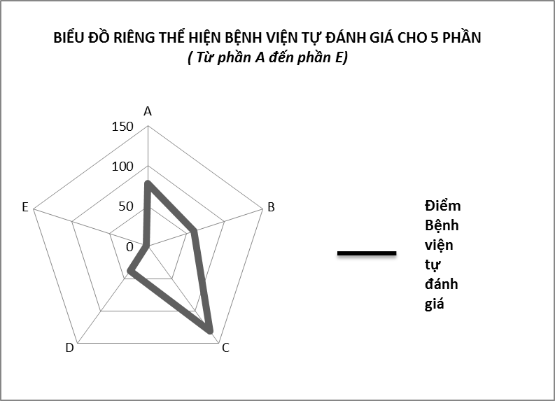 |  | Trong đó:  A = 78 điểm (Hướng đến người bệnh)  B = 60 điểm (Phát triển nguồn nhân lực bệnh viện)  C = 131 điểm (Hoạt động chuyên môn)  D = 38 điểm (Hoạt động cải tiến chất lượng)  E = 2 điểm (Tiêu chí đặc thù chuyên khoa)
b. Biểu đồ riêng cho phần A (từ A1 đến A4)
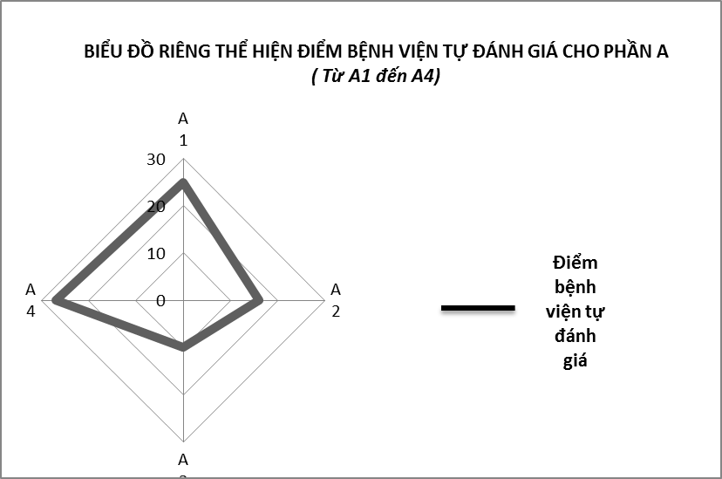 | Trong đó:  A1 = 25 điểm (Chỉ dẫn, đón tiếp, hướng dẫn, cấp cứu người bệnh)  A2 = 16 điểm (Điều kiện cơ sở vật chất phục vụ người bệnh)  A3 = 10 điểm (Môi trường chăm sóc người bệnh)  A4 = 27 điểm (Quyền và lợi ích của người bệnh)
c. Biểu đồ riêng cho phần B (từ B1 đến B4)
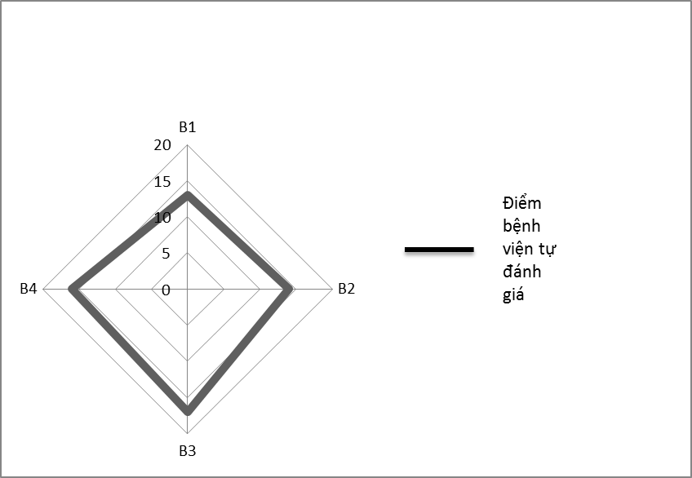 | Trong đó:  B1 = 13 điểm (Số lượng và cơ cấu nhân lực bệnh viện)  B2 = 14 điểm (Chất lượng nguồn nhân lực)  B3 = 17 điểm (Chế độ đãi ngộ và điều kiện, môi trường làm việc)  B4 = 16 điểm (Lãnh đạo bệnh viện)
d. Biểu đồ riêng cho phần C (từ C1 đến C10)
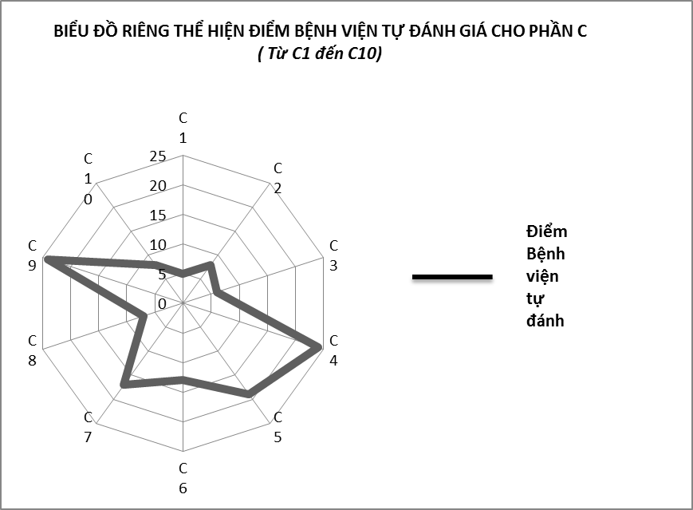 | Trong đó:  C1 = 5 điểm (An ninh, trật tự và an toàn cháy nổ)  C2 = 8 điểm (Quản lý hồ sơ bệnh án)  C3 = 6 điểm (Ứng dụng công nghệ thông tin)  C4 = 24 điểm (Phòng ngừa và kiểm soát nhiễm khuẩn)  C5 = 19 điểm (Năng lực thực hiện kỹ thuật chuyên môn)  C6 = 13 điểm (Hoạt động điều dưỡng và chăm sóc người bệnh)  C7 = 17 điểm (Năng lực thực hiện chăm sóc dinh dưỡng và tiết chế)  C8 = 7 điểm (Chất lượng xét nghiệm)  C9 = 24 điểm (Quản lý cung ứng và sử dụng thuốc)  C10 = 8 điểm (Nghiên cứu khoa học)
e. Biểu đồ riêng cho phần D (từ D1 đến D3)
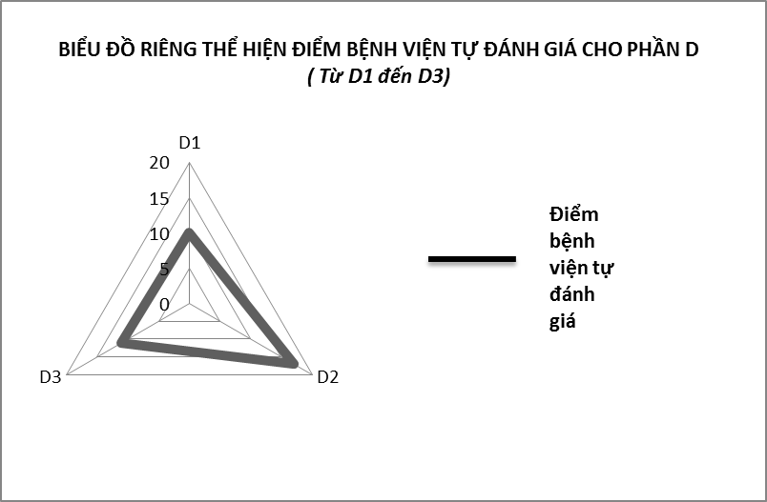 | Trong đó:  D1 = 10 điểm (Thiết lập hệ thống và xây dựng, triển khai kế hoạch cải tiến chất lượng)  D2 = 17 điểm (Phòng ngừa các sai sót, sự cố và cách khắc phục)  D3 = 11 điểm (Đánh giá, đo lường, hợp tác và cải tiến chất lượng)

V. TỰ ĐÁNH GIÁ VỀ CÁC ƯU ĐIỂM CHẤT LƯỢNG BỆNH VIỆN
Bệnh viện đa khoa tỉnh Hải Dương là bệnh viện đa khoa hạng I tuyến tỉnh với quy mô 800 giường bệnh, giường thực kê 1130 có chức năng nhiệm vụ khám chữa bệnh cho nhân dân trong tỉnh và các tỉnh lân cận. Bệnh viện tiến hành tự kiểm tra và đánh giá chất lượng theo Bộ tiêu chí đánh giá chất lượng bệnh viện – Việt Nam (phiên bản 2.0) năm 2016 của Bộ Y tế, số tiêu chí đã đạt mức 4, mức 5 là 62/80 tiêu chí. Đó là thế mạnh của Bệnh viện đa khoa tỉnh Hải Dương ở các lĩnh vực như sau:
Phần A. Hướng đến người bệnh
- Người bệnh đến bệnh viện được chỉ dẫn rõ ràng, tận tình, chu đáo. Các thủ tục đăng ký khám bệnh, thanh toán viện phí theo đúng thứ tự, đảm bảo tính khách quan, công bằng và mức ưu tiên được theo đúng quy định, được chờ đợi trong phòng đầy đủ tiện nghi, và được vận chuyển phù hợp với tình trạng bệnh tật.
- Người bệnh được hướng dẫn và bố trí làm xét nghiệm, chẩn đoán hình ảnh, thăm dò chức năng chu đáo, rõ ràng theo trình tự thuận tiện đáp ứng sự hài lòng của người bệnh.
- Bệnh viện đảm bảo các điều kiện cấp cứu người bệnh kịp thời.
- Bệnh viện tiến hành cải tiến quy trình khám bệnh, trang bị bổ xung các biển bảng hướng dẫn, công khai sơ đồ quy trình khám bệnh và các bước khám bệnh rõ ràng, dễ đọc, dễ hiểu.
- Người bệnh được điều trị trong môi trường cảnh quan, xanh, sạch, đẹp, buồng vệ sinh sạch sẽ, đầy đủ phương tiện,tiện nghi bảo đảm sức khỏe,năng cao thể trạng, vật dụng cá nhân được cung cấp đầy đủ, sạch sẽ.
- Bệnh viện đã tiến hành duy trì 5S tại các khoa, phòng, bộ phận trong toàn bệnh viện.
- Người bệnh được khám và điều trị trong khoa, phòng gọn gàng, ngăn nắp.
- Người bệnh được cung cấp thông tin, tham gia vào quá trình điều trị, quyền riêng tư của người bệnh được tôn trọng, công khai, minh bạch, chính xác, thuận tiện khi nộp tiền viện phí.
- Người bệnh được hưởng lợi nhiều từ chủ trương xã hội hóa y tế.
- Bệnh viện tiếp nhận những ý kiến phàn nàn, thắc mắc hoặc khen ngợi của người bệnh đã tiến hành giải quyết và phản hồi kịp thời đến người bệnh.
Phần B. Phát triển nguồn nhân lực bệnh viện
- Vấn đề nguồn nhân lực được chú trọng, duy trì cả về số lượng và chất lượng. Cơ cấu chức danh nghề nghiệp được bảo đảm.
- Bệnh viện duy trì, phát triển bền vững nguồn nhân lực, nhân viên y tế được đào tạo,phát triển kỹ năng nghề nghiệp, nâng cao kỹ năng giao tiếp ứng xử.
- Bệnh viện tạo điều kiện môi trường làm việc tích cực, chú trọng nâng cao trình độ chuyên môn cho nhân viên y tế.
-Chế độ đãi ngộ, chính sách tiền lương của nhân viên y tế được bảo đảm.
- Sức khỏe, đời sống tinh thần của nhân viên y tế được quan tâm và cải thiện.
- Bệnh viện đã xây dựng kế hoạch, chiến lược phát triển tổng thể và công bố công khai bản kế hoạch đã xây dựng cho nhân viên y tế.
- Đội ngũ lãnh đạo và quản lý kế cận được bồi dưỡng, phát triển.
Phần C. Hoạt động chuyên môn
- An ninh, trật tự bệnh viện, an toàn điện và phòng cháy, chữa cháy được bảo đảm.
- Hồ sơ bệnh án được lập đầy đủ, chính xác, khoa học,và được quản lý chặt chẽ.
- Cơ sở dữ liệu và thông tin y tế được quản lý tốt.
- Các giải pháp về ứng dụng công nghệ thông tin trong quản lý và hoạt động chuyên môn được thực hiện tích cực.
- Bệnh viện đã thiết lập và đang hoàn thiện hệ thống kiểm soát nhiễm khuẩn.
- Bệnh viện đã tiến hành biện pháp can thiệp tuân thủ vệ sinh tay.
- Công tác quản lý, xử lý chất thải rắn chặt chẽ, an toàn và tuân thủ theo đúng quy định.
- Hệ thống điều dưỡng trưởng được thiết lập và hoạt động hiệu quả.
- Người bệnh được điều trị, chăm sóc trong quá trình nằm viện tận tình, chu đáo.
- Người bệnh được tư vấn giáo dục sức khỏe khi đến khám và nằm điều trị.
- Vấn đề dinh dưỡng cho người bệnh đã được quan tâm, có cơ sở vật chất để đảm bảo cung cấp dinh dưỡng cho người bệnh. Khoa dinh dưỡng tiết chế đã có chế độ dinh dưỡng cho người bệnh điều trị nội trú. Người bệnh được hướng dẫn tư vấn chế độ ăn phù hợp với bệnh lý.
- Bệnh viện đã xây dựng, ban hành các hướng dẫn chẩn đoán và điều trị.
- Các xét nghiệm được đảm bảo về chất lượng.
- Thuốc, vật tư tiêu hao được cung ứng đầy đủ, kịp thời, bảo đảm chất lượng.
- Hội đồng thuốc và điều trị được thiết lập, hoạt động hiệu quả.
- Khoa Dược theo dõi và báo cáo phản ứng có hại của thuốc kịp thời, đầy đủ, chất lượng.
- Bệnh viện luôn chú trọng áp dụng kết quả nghiên cứu khoa học và đưa ra các giải pháp nâng cao chất lượng khám, chữa bệnh.
Phần D. Hoạt động cải tiến chất lượng
- Bệnh viện đặc biệt chú trọng đến công tác cải tiến chất lượng
- Để án cải tiến chất lượng được Bệnh viện xây dựng và triển khai theo Dự án Norred năm 2017 .
- Bệnh viện có khẩu hiệu, logo, trang thông tin điện tử bệnh viện được cập nhật. thường xuyên và cung cấp thông tin chung của Bệnh viện.
- Bệnh viện xây dựng, triển khai quy trình báo cáo sự cố y khoa.
- Bệnh viện triển khai các giải pháp phòng ngừa nguy cơ người bệnh bị trượt ngã.
- Đảm bảo việc thực hiện chính xác người bệnh khi cung cấp dịch vụ.

VI. TỰ ĐÁNH GIÁ VỀ CÁC NHƯỢC ĐIỂM, VẤN ĐỀ TỒN TẠI
Do nhu cầu về chất lượng chăm sóc của người bệnh ngày càng cao, Bệnh viện còn trong tình trạng quá tải, nên một số tiêu chí đánh giá chất lượng Bệnh viện còn ở mức thấp.
Phần A. Hướng đến người bệnh
Bệnh viện vẫn còn 1 tiêu chí trong phần A chỉ đạt mức 2 do bệnh viện chưa cung cấp đầy đủ đệm, vải trải giường cho mỗi bệnh nhân.
Phòng tắm cho người bệnh chưa có nước nóng
Chưa có mạng Internet không dây phục vụ cho người bệnh và người nhà người bệnh trong khuôn viên bệnh viện.
Phần C. Hoạt động chuyên môn
Bệnh viện còn 3 tiêu chí trong phần C đạt mức 1, mức 2 do:
- Trong năm 2017 chưa tổ chức huấn luyện phòng cháy chữa cháy cho nhân viên bệnh viện.
- Trưởng khoa Dinh dưỡng không có trình độ đại học chuyên ngành Y, dinh dưỡng, thực phẩm (hoặc có liên quan).
Phần D. Hoạt động cải tiến chất lượng
Bệnh viện còn 1 tiêu chí trong phần D chỉ đạt mức 2 điểm, do:
- Hiện tại lãnh đạo phòng còn kiêm nhiệm.
- Chưa mở được lớp đào tạo về quản lý chất lượng cho nhân viên của mạng lưới quản lý chất lượng.
- Các giường đệm được mua mới không có thanh chắn hạn chế nguy cơ bị rơi, ngã
VII. KẾT QUẢ TỰ KHẢO SÁT HÀI LÒNG NGƯỜI BỆNH NỘI TRÚ, NGOẠI TRÚ VÀ NHÂN VIÊN Y TẾ.
- Kết quả khảo sát Hài lòng người bệnh nội trú: Tỷ lệ người bệnh hài lòng với bệnh viện đạt 95,1%; hài lòng về Khả năng tiếp cận đạt 95,7%; Về sự minh bạch thông tin và thủ tục khám bệnh, điều trị đạt 95,3%; Về sở sở vật chất và phương tiện phục vụ người bệnh đạt 92,9%; Về thái độ ứng xử, năng lực chuyên môn của nhận viên y tế đạt 95,8%; Vê kết quả cung cấp dịch vụ đạt 96%.
- Kết quả khảo sát Hài lòng người bệnh ngoại trú: Tỷ lệ người bệnh hài lòng với bệnh viện đạt 95,1%; hài lòng về Khả năng tiếp cận đạt 96,1%; Về sự minh bạch thông tin và thủ tục khám bệnh, điều trị đạt 94,7%; Về sở sở vật chất và phương tiện phục vụ người bệnh đạt 94,1%; Về thái độ ứng xử, năng lực chuyên môn của nhận viên y tế đạt 95,2%; Vê kết quả cung cấp dịch vụ đạt 95,6%.
- Kết quả khảo sát Hài lòng nhân viên: Nhân viên hài lòng với điều kiện và môi trường làm việc.

VIII. XÁC ĐỊNH CÁC VẤN ĐỀ ƯU TIÊN CẢI TIẾN CHẤT LƯỢNG
- Bệnh viện đã rà soát lại toàn bộ các tiêu chí chỉ đạt mức 1 và mức 2 và xác định đây là vấn đề trọng tâm cần phải ưu tiên, tập trung nhanh chóng khắc phục ngay trong phạm vi quyền hạn và khả năng của Bệnh viện.
- Các tiêu chí cải tiến chất lượng khó khăn sẽ báo cáo trình Sở Y tế và cơ quan cấp trên hỗ trợ khắc phục.
- Các tiêu chí đạt mức 4, mức 5 Bệnh viện sẽ cố gắng duy trì phát huy và giữ vững mức điểm đã đạt được.
IX. GIẢI PHÁP, LỘ TRÌNH, THỜI GIAN CẢI TIẾN CHẤT LƯỢNG
- Bệnh viện ưu tiên áp dụng Bộ tiêu chí đánh giá chất lượng vào các hoạt động hàng ngày, xây dựng mục tiêu chất lượng ưu tiên và tiến hành đánh giá, cải tiến chất lượng thường xuyên, liên tục.
- Cần xây dựng các kế hoạch, đề án cải tiến chất lượng có tính khả thi cao.
- Xây dựng bộ công cụ đánh giá, kiểm soát chất lượng.
- Tăng cường triển khai quy trình danh mục kỹ thuật và phân tuyến chuyên môn.
- Tăng cường hoạt động của Hội đồng và mạng lưới quản lý chất lượng.
- Các tiêu chí Bệnh viện còn đạt mức 2 sẽ ưu tiên cải tiến năm 2018.
X. KẾT LUẬN, CAM KẾT CỦA BỆNH VIỆN CẢI TIẾN CHẤT LƯỢNG
Đoàn kiểm tra chất lượng bệnh viện sau khi kiểm tra theo Bộ tiêu chí đánh giá chất lượng bệnh viện Việt nam (phiên bản 2.0), kết quả như sau:
Mức 1: 1/80 tiêu chí, tỷ lệ 1.15%
Mức 2: 5/80 tiêu chí, tỷ lệ 5.75%
Mức 3: 15/80 tiêu chí, tỷ lệ 20.7%
Mức 4: 42/80 tiêu chí, tỷ lệ 52.9%
Mức 5: 17/80 tiêu chí, tỷ lệ 19.5%
Từ kết quả trên Bệnh viện sẽ xây dựng kế hoạch cải tiến chất lượng cho năm 2018 nhằm đáp ứng nhu cầu khám, chữa bệnh ngày càng cao của nhân dân trong và ngoài tỉnh.
Hải Dương, ngày tháng năm 2017
NGƯỜI ĐIỀN THÔNG TIN | GIÁM ĐỐC BỆNH VIỆN

XI. PHỤ LỤC CỦA BÁO CÁO
1. Một số thông tin và chỉ số chất lượng của bệnh viện (theo mẫu dưới đây).
STT | Thông tin | Phần điền của bệnh viện
1 | Địa chỉ đầy đủ | Số 225 – Nguyễn Lương Bằng – TPHD – Hải Dương
2 | Địa chỉ tọa độ GPS của cổng chính | 106,18 độ kinh Đông – 20,56 độ vĩ Bắc
3 | Số điện thoại liên lạc của bệnh viện | 03203.890205
4 | Số điện thoại đường dây nóng | 0964 951 616
5 | Địa chỉ trang điện tử | Benhviendakhoaitinhhaiduong.vn
6 | Câu khẩu hiệu ngắn của bệnh viện, nếu đã xây dựng và công bố (slogan) | Bệnh viện đa khoa tỉnh Hải Dương hết lòng phục vụ người bệnh và hành động vì sức khoẻ cộng đồng
7 | Tỷ lệ hài lòng người bệnh 2017 | 95,1%
8 | Tỷ lệ nhiễm khuẩn của bệnh viện
9 | Tỷ lệ tử vong 2017 | 0,0021%

2. Quyết định của bệnh viện thành lập đoàn tự kiểm tra, đánh giá chất lượng bệnh viện năm 2017.
3. Danh sách phân công thành viên (theo mẫu).

